宝钢化工湛江有限公司污染物

自行监测方案

编制人： 柳叶青
时 间：2019年3月10日

一、企业基本概况

1、企业概况

宝钢化工湛江有限公司（以下简称宝化湛江）以化工产品的深加工和销售为主业，以“建设华南地区最具竞争力的生产基地”为目标，以“简单、高效、低成本”为原则，充分利用钢铁公司厂内已有资源，统筹安排，合理布局，采用自主集成的工艺技术和装备，将节能减排、循环经济和清洁生产的理念贯彻到各生产装置中，建设安全、环保、高效的现代煤化工企业。

生产概况

作为湛江钢铁有限公司的配套项目，目前宝化湛江有3套加工装置。20万t/年的焦油加工装置，10万t/年的改质沥青加工装置计划在2019年3月底投产；10万t/年炭黑装置中4万t/年炭黑装置计划在2019年6月投产。

图1-1 煤焦油生产工艺流程图
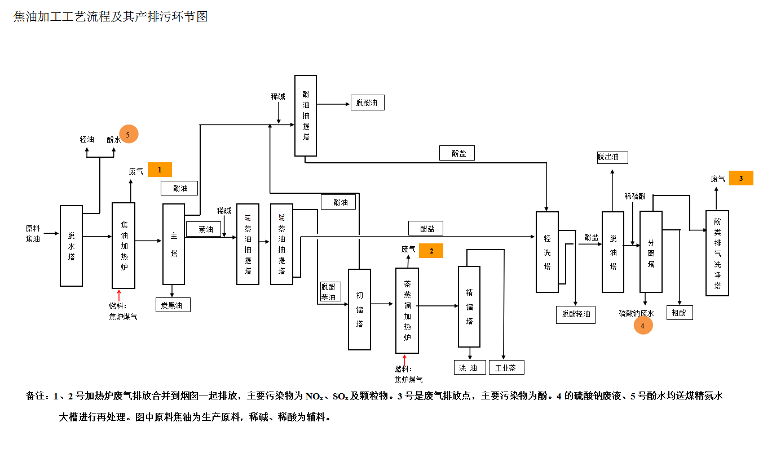

图1-2 改质沥青生产工艺流程图
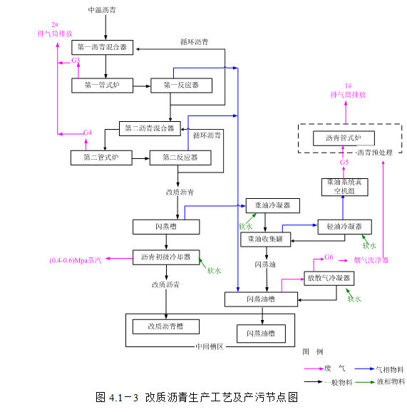

图1-3 炭黑生产工艺流程图

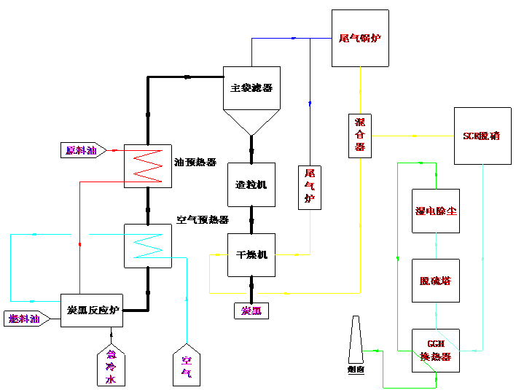

4、厂区周围环境情况
图1-4公司厂区平面布置图
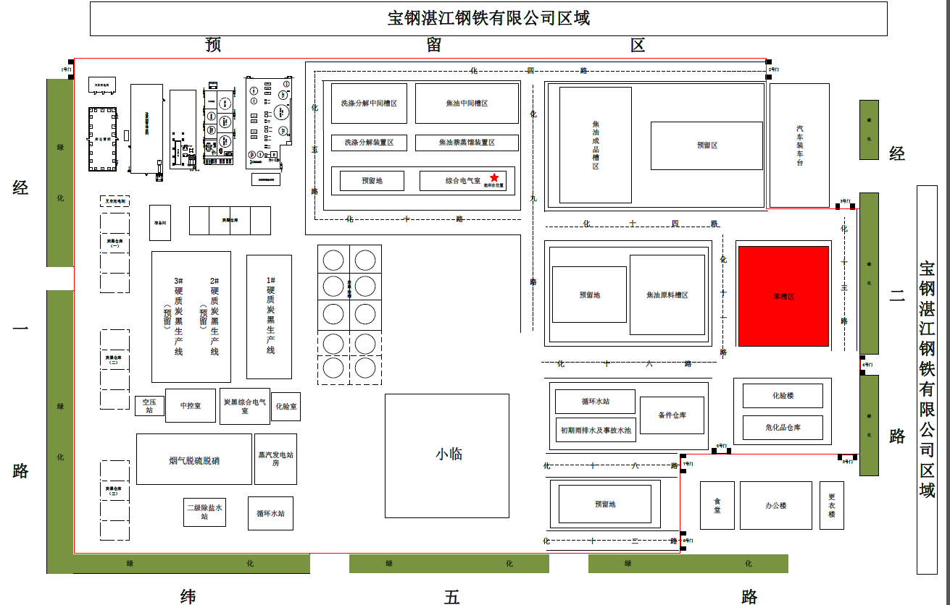

二、自行监测开展方式
根据各装置的基本情况及生产工艺，污染物产生及排放情况，按照《自行监测技术指南 总则》要求,开展自行监测。主要监测口为有组织废气排放口，无组织废气排放统一由湛江钢铁进行监测，无废水排放口。具体废气监测情况如下：
表1.执行标准与监测频度
序号 | 排放口编号 | 排放源名称 | 污染因子 | 国/省/行业标准 | 执行标准 | 排放口类型 | 监测频次 | 备注
1 | DA001 | 蒸馏加热炉烟气排放系统 | 颗粒物 | 15 | 《炼焦化学工业污染物排放标准》(GB16171－2012)特别排放限值 | 一般排放口 | 半年一次
1 | DA001 | 蒸馏加热炉烟气排放系统 | SO2 | 30 | 《炼焦化学工业污染物排放标准》(GB16171－2012)特别排放限值 | 一般排放口 | 半年一次
1 | DA001 | 蒸馏加热炉烟气排放系统 | NOx | 150 | 《炼焦化学工业污染物排放标准》(GB16171－2012)特别排放限值 | 一般排放口 | 半年一次
1 | DA001 | 蒸馏加热炉烟气排放系统 | 非甲烷总烃 | 120 | 《广东省大气污染物排放限值》(DB44/27－2001) | 一般排放口 | 半年一次
2 | DA002 | 酚盐分解馏分洗涤系统 | 酚类 | 100 | 《广东省大气污染物排放限值》(DB44/27－2001)二类标准 | 一般排放口 | 半年一次
3 | DA003 | 沥青管式炉燃烧废气排放系统 | SO₂ | 50 | 《石油化学工业污染物排放标准》（GB 31571－2015）特别排放限值 | 一般排放口 | 半年一次 | 计划5月投产
3 | DA003 | 沥青管式炉燃烧废气排放系统 | NOx | 100 | 《石油化学工业污染物排放标准》（GB 31571－2015）特别排放限值 | 一般排放口 | 半年一次 | 计划5月投产
3 | DA003 | 沥青管式炉燃烧废气排放系统 | 颗粒物 | 20 | 《石油化学工业污染物排放标准》（GB 31571－2015）特别排放限值 | 一般排放口 | 半年一次 | 计划5月投产
3 | DA003 | 沥青管式炉燃烧废气排放系统 | 非甲烷总烃 | 120 | 《广东省大气污染物排放限值》(DB44/27－2001) | 一般排放口 | 半年一次 | 计划5月投产
4 | DA004 | 固态改质沥青包装含尘废气排放系统 | 颗粒物 | 120 | 《广东省大气污染物排放限值》(DB44/27－2001)二类特别排放限值 | 一般排放口 | 半年一次 | 计划5月投产
序号 | 排放口编号 | 排放源名称 | 污染因子 | 国/省/行业标准 | 执行标准 | 排放口类型 | 监测频次 | 备注
5 | DA005 | 炭黑生产线-1#输送筛选包装系统 | 颗粒物 | 120 | 《广东省大气污染物排放限值》(DB44/27－2001)二类特别排放限值 | 一般排放口 | 半年一次 | 计划12月投产
6 | DA006 | 炭黑尾气锅炉 | 颗粒物 | 120 | 《广东省大气污染物排放限值》(DB44/27－2001)二类特别排放限值 | 主要排放口 | 半年一次 | 计划12月投产
6 | DA006 | 炭黑尾气锅炉 | SO₂ | 500 | 《广东省大气污染物排放限值》(DB44/27－2001)二类特别排放限值 | 主要排放口 | 半年一次 | 计划12月投产
6 | DA006 | 炭黑尾气锅炉 | NOx | 120 | 《广东省大气污染物排放限值》(DB44/27－2001)二类特别排放限值 | 主要排放口 | 半年一次 | 计划12月投产
6 | DA006 | 炭黑尾气锅炉 | 非甲烷总烃 | 120 | 《广东省大气污染物排放限值》(DB44/27－2001)二类特别排放限值 | 主要排放口 | 半年一次 | 计划12月投产

2、监测分析方法，仪器
表2固定污染源废气监测分析方法
序号 | 监测项目 | 分析方法 | 监测技术 | 手工监测采样方法及个数
1 | 烟（粉）尘 | 重量法 | 手工监测 | 非连续采样 至少3个
2 | 二氧化硫 | 固定污染源排气中二氧化硫的测定 定电位电解法 HJ/T 57-2017 | 手工监测 | 非连续采样 至少3个
3 | 氮氧化物 | 定电位电解法 | 手工监测 | 非连续采样 至少3个
4 | 非甲烷总烃 | 固定污染源排气中非甲烷总烃的测定 气相色谱法HJ/T 38-1999 | 手工监测 | 非连续采样 至少3个
5 | 酚 | 固定污染源排气中酚类化合物的测定 4-氨基安替比林分光光度法 HJ/T 32-1999 | 手工监测 | 非连续采样 至少3个

表3主要在线设备情况一览表
序号 | 设备型号 | 数量（套） | 监测项目
1 | Foedisch SCS-900PM抽取式粉尘测量仪 | 1 | 颗粒物
2 | SIEMENS ULTRAMAT23气体分析仪 | 1 | NOX
3 | SIEMENS ULTRAMAT23气体分析仪 | 1 | SO2

3.质量保证

（一）、手工监测质量保证
1、机构和人员：手工监测委托第三方有资质的监测公司上海宝钢工业技术服务有限公司湛江分公司进行监测。
2、监测分析方法：严格按照国家、行业标准方法。仪器：所有监测仪器、量具均经过质检部门检定合格并在有效期内使用。
3、废气监测：按照《固定源废气监测技术规范》（HJ/T397-2007）和《固定污染源监测质量保证与质量控制技术规范》（HJ/T373-2007）中的要求进行。
4、记录报告：现场监测和实验室分析原始记录详细、准确、不随意涂改。

（二）自动监测质量保证
1、公司在线设备由有资质公司负责运营，按照《固定污染源烟气排放连续监测技术规范》（试行）（HJ/T75-2007）对自动监测设备进行校准与维护。
2、废气污染物自动监测：自动监测不能正常运行期间，每天手工监测不少于4次，间隔不得超过6小时。
3、记录：自动监测设备运维记录、各类原始记录内容完整并有相关人员签字，保存三年。

